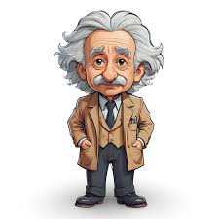Albert Einstein

E=mc²

E=énergie

M=masse

C=la vitesse de la lumière